# 数学建模活动总结

数学建模是联系数学与实际问题的桥梁，是数学在各个领域广泛应用的媒介，是数学科学技术转化的主要途径，数学建模在科学技术发展中的重要作用越来越受到数学界和工程界的普遍重视，它已成为现代科技工作者必备的重要能力之***一***。

今年是第十四届中国研究生数学建模竞赛。在浓厚的竞赛氛围下，这次我校成功参赛的队伍多达480队，获奖队伍多达150多队。

数学建模活动及竞赛的题目是社会、经济和生产实践中经过适当简化的实际问题，体现了数学应用的广泛性，因为同学们平时都是学习教材上的知识，实际应用比较少，为了让同学更好的了解数学建模，更加熟练的运用学过的知识。在暑假期间，我们邀请了朱道元教授给大家培训，讲解往年的数学建模题。

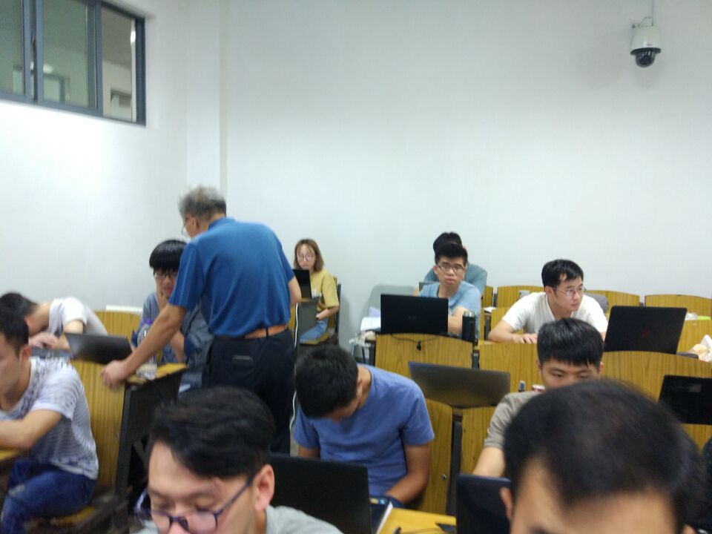

为了使一些第一次参加数学竞赛的同学更好的了解数学建模竞赛，我们在比赛前开展了动员大会，我们邀请了一些往年参加数学建模竞赛且获奖的学长学姐来介绍经验。

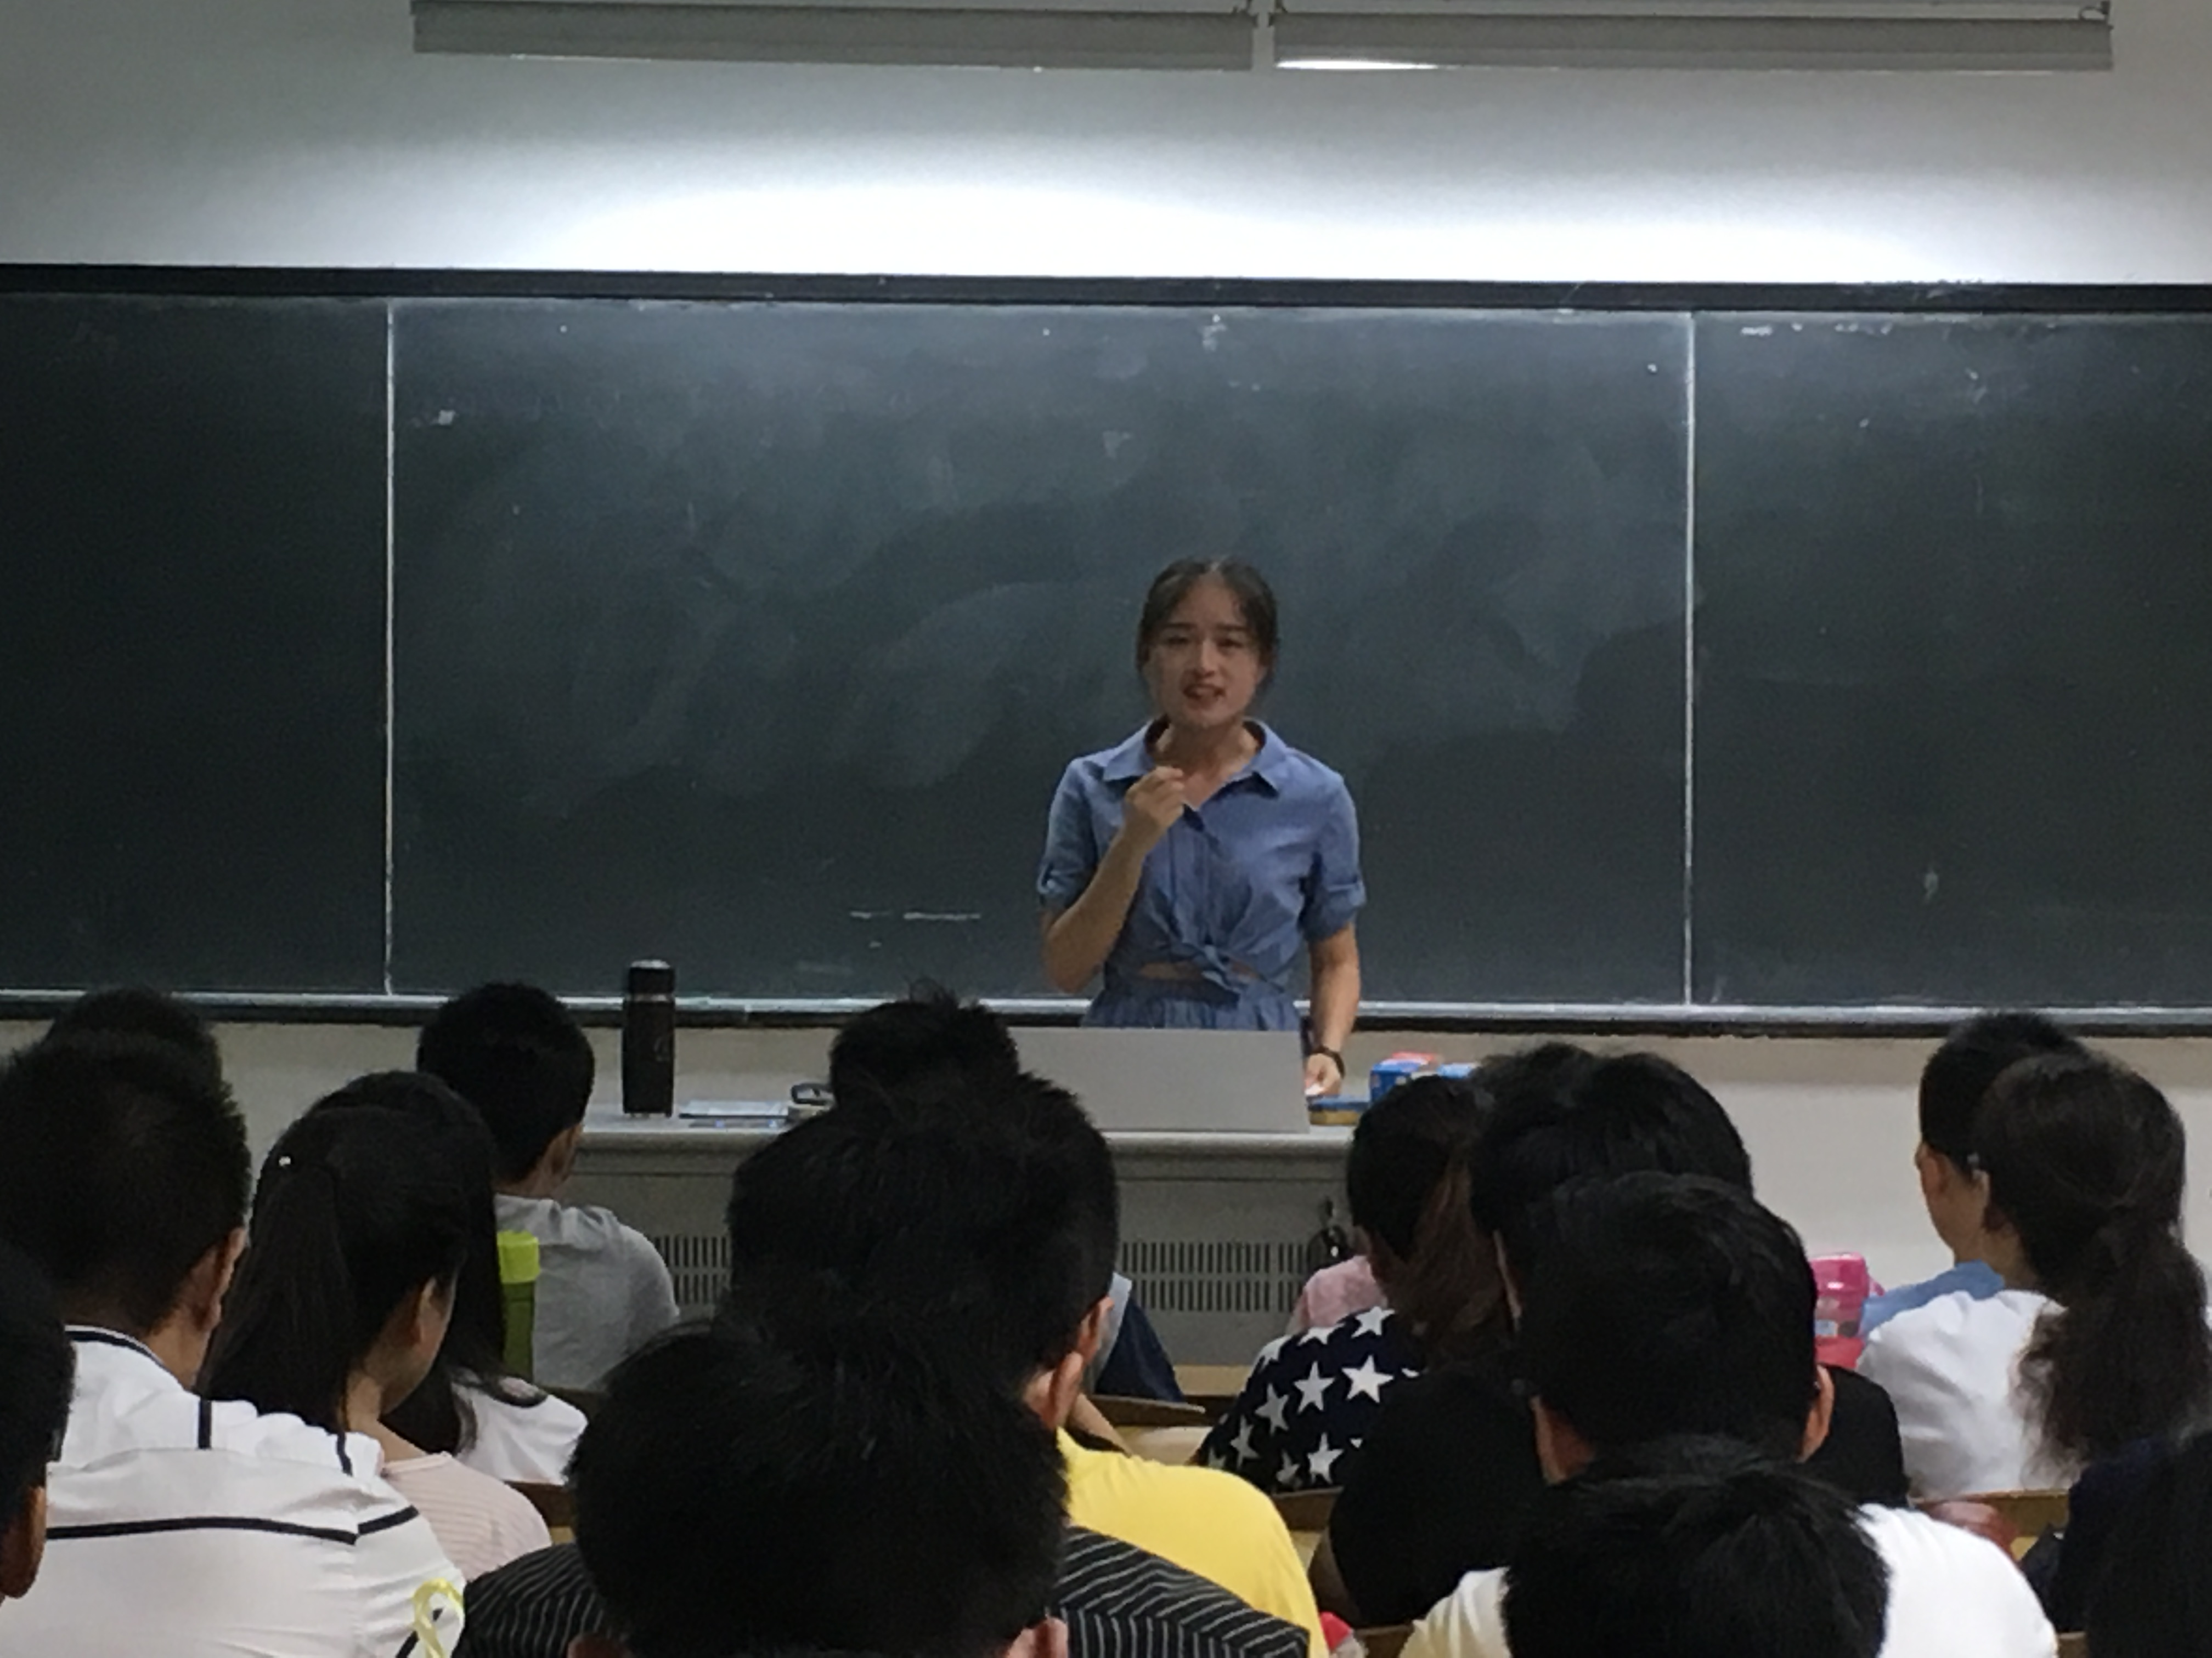

在比赛的四天里，我们为每个比赛教室安排了值班同学。防止参加比赛的同学遇到什么问题，我们好及时解决。每位参加比赛的同学都非常认真，因为题目有难度，时间紧迫，为了争分读秒比赛，参赛的同学都是熬夜做题目。

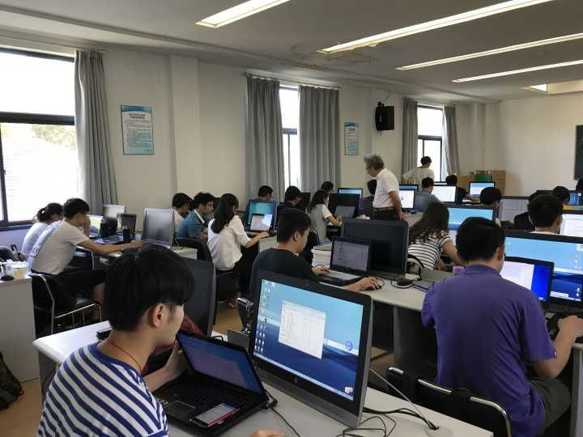

虽然比赛就短短的四天，却让很多同学收获了很多，一位参加比赛的同学说：数学建模所教给我们的不单是一些数学方面的知识，更多的其实是综合能力的培养、锻炼与提高。它培养了我们全面、多角度考虑问题的能力，使我们的逻辑推理能力和量化分析能力得到很好的锻炼和提高。它还让我了解了多种数学软件，以及运用数学软件对模型进行求解。数学建模所要解决的问题决不是单一学科问题，它除了要求我们有扎实的数学知识外，还需要我们不停地去学习和查阅资料，除了我们要学习许多数学分支问题外，还要了解工厂生产、经济投资、保险事业等方面的知识，这些知识决不是任何专业中都能涉猎得到的。它能极大地拓宽和丰富我们的内涵，让我们感到了知识的重要性，也领悟到了“学习是不断发现真理的过程”这句话的真谛所在，这些知识必将为我们将来的学习工作打下坚实的基础。通过学习数学建模训练，对我的收益不逊于以前所学的文化知识，使我终生难忘。

既作为这次数学建模竞赛的参赛者，又作为这次活动的见证者，感触更深。 能够参加这样一场比赛，巩固了我们学习的数学知识，锻炼了我们的能力，促进了我们学习的兴趣。同时能够宣传这个比赛，让更多同学了解这个比赛，参加这个比赛，看着他们认真学习和比赛的样子，我们也为能举办这个活动感到开心。